Техническое задание на закупку
противопожарного оборудования

Общие требования к товару:
- Качественные характеристики товара: поставляемый товар по своему качеству, упаковке, маркировке должен соответствовать требованиям нормативно-технической документации и требованиям настоящей документации.
- Требования к техническим характеристикам товара, функциональным характеристикам (потребительским свойствам) товара, безопасности товара, а также показатели, позволяющие определить соответствие закупаемых товаров потребностям Заказчика:
Поставляемый товар по своему качеству, упаковке, маркировке должен соответствовать требованиям нормативно-технической документации и требованиям настоящей документации.
Поставщик должен гарантировать качество и безопасность поставляемого товара в период срока гарантийной эксплуатации (хранения) и наличием сертификатов, обязательных для данного вида товара, оформленных в соответствии с законодательством РФ.

Предмет закупки:
№  п/п | ОКПД2/ КТРУ | Наименование  поставляемого  товара | Ед. измерения | Кол-во | Функциональные характеристики  (потребительские свойства)
1 | 27.40.39.113 | Светильник для аварийного освещения | шт. | 63 | Мощность светильника: 0.6 Вт  Мощность лампы: 1.5 Вт  Тип лампы: встроенные светодиоды  Количество ламп: 30 шт  Лампа в комплекте:да  Цоколь:встроенные светодиоды  Источник питания: сетевой + аккумулятор  Степень защиты корпуса: IP41  Длина:202 мм  Высота:30 мм  Глубина: 55 мм  Цветовая температура:6500 К  Тип аккумулятора:Li-Ion  Провод:провод с вилкой  Габариты без упаковки:202х55х30 мм  Форма корпуса: прямоугольник  Материал корпуса: пластик  Цвет корпуса: белый  Номинальное время работы в аварийном режиме: 6 ч  Схема подключения: непостоянного действия  Световой поток: 158 лм  Тип рассеивателя: равномерный  Гарантийный срок: не менее 12 месяцев  ГОСТ IEC 60598-2-22-2012
2 | 28.29.22.110-  00000014 | Огнетушитель  ОП-4 | шт. | 60 | Назначение: для тушения загораний твердых веществ (класс пожара А), жидких веществ (класс пожара В), газообразных веществ (класс пожара С), а также тушения электрооборудования под напряжением до 1000В на промышленных предприятиях, складах, транспортных средствах.  Вид (по типу огнетушащего вещества): Порошковый специальный (ОПС)  Тип по принципу создания избыточного давления газа: С баллоном высокого давления для хранения сжатого или сжиженного газа  Тип: Переносной  Огнетушащая способность: 55В/2А.  Масса заряда порошка, кг: должен быть не менее 4.  Масса заряженного огнетушителя, кг: не менее 6,9.  Рабочее давление в корпусе, МПа: менее 1,6±0,2.  Длина струи ОТВ, м: менее 4.  Продолжительность подачи ОТВ, с: не менее 10.  Диапазон рабочих температур, °С, не хуже: от -50 до +50.  Комплектация:  - огнетушитель, заряженный с опломбированным ЗПУ - 1 шт.;  - гибкий шланг с насадкой - 1 шт.;  - руководство по эксплуатации, объединенное с паспортом на огнетушитель -1 шт.  Требуется возможность перезарядки.  Гарантийный срок эксплуатации огнетушителя должен быть не менее 12 месяцев со дня продажи, но не более 18 месяцев со дня изготовления и приемки ОТК.  Срок службы до перезарядки, лет: не менее 5.  Срок службы, лет: не менее 10.  Год выпуска, требования к состоянию: не ранее 1 квартала 2026 года, новый, не бывший  в эксплуатации, заряженный.  Наименование страны происхождения - Российская Федерация.  ГОСТ Р 51057-2001
3 | 22.29.29.190 | Изготовление плана эвакуации (600*400) (фотолюминисцентный, размер 400*600мм, пластик ПВХ 2мм, пленка светонакопительная) | шт. | 5 | План эвакуации фотолюминесцентный  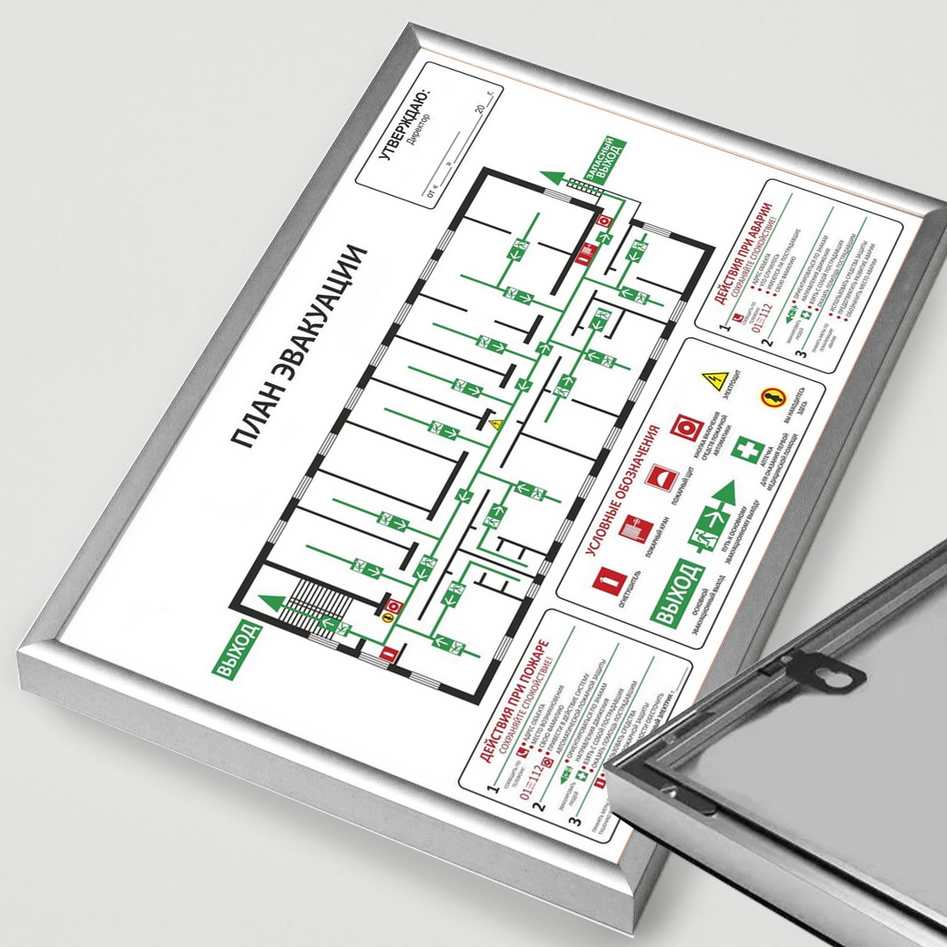  Размер не менее формата А2;  Основа для нанесения фотолюминесцентной плёнки: пластик ПВХ толщиной 2 мм;  Полноцветная печать;  Изображение влагостойкое;  Размер 400*600 мм;  Параметры и характеристики изделия соответствуют ГОСТ 34428-2018
4 | 22.29.22.000-00000001 | Указатель выхода  (пленка 150*300) | шт. | 10 | Указатель выхода  Пленка 150*300  ГОСТ 12.4.026-2015
5 | 28.29.84.000 | Подставка под огнетушитель  П-10 (квадрат) | шт. | 20 | Вид подставки: напольный  Подходит под огнетушители ОП-2 ОП-3 ОП-4 ОП-5 ОУ-2 ОУ-3  Размеры, ширина, мм 170  Размеры, высота, мм 320  Длина, мм 170  Функционал для 1-го огнетушителя  Вес (грамм) 2100  Ширина (мм) 170  Высота (мм) 320  Длина (мм) 170

Место поставки товара, выполнения работ, оказания услуг: Доставка Товара осуществляется за счет и автотранспортом Поставщика в соответствии с правилами перевозок, действующими на данном виде транспорта, в адрес грузополучателя: Ростовская область г. Новочеркасск, ул. Украинская 1, учреждение ФКУ СИЗО-3 ГУФСИН России по Ростовской области, помещение склада в рабочие дни с 09:00 до 16:00. Досмотровые мероприятия при въезде и выезде автотранспорта, возможны задержки при въезде на территорию до 1,5-2 часов в зависимости от загруженности контрольно-пропускного пункта. Разгрузка производится силами Государственного заказчика, возможны задержки при проведении разгрузочных мероприятий до 1,5-2 часов, в зависимости от загруженности рабочего персонала.
Во время доставки Товара Поставщик должен обеспечить качество и безопасность Товара и наличие сертификатов (паспортов) качества производителя, или другие документы по качеству, предусмотренными законодательством Российской Федерации сертификатов, обязательных для данного вида Товара, оформленных в соответствии с законодательством Российской Федерации. Все транспортные расходы относятся на Поставщика.
Срок поставки товара, выполнения работ, оказания услуг: Поставщик поставляет Товар в течение 10 (десяти) рабочих дней с момента заключения контракта

Заместитель начальника ФКУ СИЗО-3 ГУФСИН
России по Ростовской области
старший лейтенант внутренней службы А.М. Князев

